Möglichkeit!

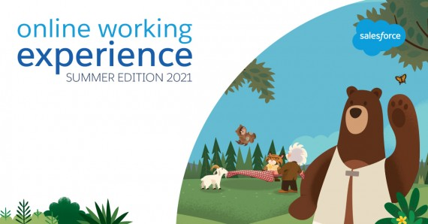

Virtuelles Praktikum bei Salesforce (für die Klassen 10, J1 und J2)
Die Firma Salesforce bietet vom 16.08.2021-20.08.2021 virtuelle Praktika für Schüler*innen an, die in den Klassen 10-12 sind und (Fach-)Abitur anstreben.
Es handelt sich um 25 Praktikumsplätze. Bewerbungsschluss ist Ende Juli 2021.
Infos und Voraussetzungen sowie weitere Links auf unserer Webseite.

